**Guía de contenidos séptimo básico n°4 – Lenguaje fotográfico**

|  |  |
| --- | --- |
| Periodo de trabajo (fechas) | Inicio 08 de junio / entrega 22 de junio – 11:00 AM |
| Curso | Séptimo Básico |
| Asignatura | Artes Visuales |
| Profesor: | Angelo Nicolás Pastenes |

**Objetivos para la actividad:**

Conocer y comprender la fotografía, por medio de conceptos y procesos relacionados, como mecanismo de revelado y tipos de cámaras.

Visualizar y entender los diferentes tipos de planos fotográficos y tiros de cámara.

**Indicaciones para la actividad**

Esta actividad es formativa, es el preludio de la unidad n°2 “Lenguaje fotográfico” para el desarrollo de algunos proyectos creativos, los estudiantes deberán utilizar su cuaderno de artes visuales para estudiar los contenidos que se presentan, por lo cual deberán **tomar apuntes de manera manual** copiando todos los esquemas que la guía otorga, **no se acepta recortar y pegar**, debido que este material sirve a modo de lectura comprensiva para entender los futuros contenidos.

**¿Qué es la fotografía?**

La fotografía es el dibujo de la luz sobre un sensor o material foto sensible permitiendo la obtención de imágenes, ya sea por un proceso químico o tecnológico dependiendo del dispositivo utilizado para la captura.

**Principales tipos de cámaras**

**Analoga:** Lo análogo es algo que tiene similitud a otra cosa, en este caso la cámara imita el funcionamiento del ojo humano mediante la utilización de mecanismos totalmente físicos, funcionando con espejos al igual que el lente de las cámaras réflex, esta vez la imagen no la recibe un sensor sino que lo hace un papel fotográfico sensible a la luz, que en la mayoría de ocasiones es un rollo fotográfico.

**Réflex:** son cámaras fotográficas comúnmente utilizadas por profesionales y fusionan tecnología análoga con tecnología digital, la captura de las fotografías es por medio de una serie de espejos y la imagen llega a un sensor digital que convierte la luz en imágenes digitales.

**Mirrorless o evil:** son la alternativa más moderna a las cámaras réflex, la diferencia es que no usan espejos, solo funcionan con sensores que capturan la imagen de manera fiel y con gran detalle, imitan la imagen análoga pero son cámaras más reducidas en tamaño que las cámaras mirrorless.

**Compacta digital:** La imagen es menos fiel que las cámaras Reflex o Mirrorless, no se intercambian los lentes como las anteriores, ahorra espacio en componentes y dinero en producción, lo que repercute en que sus procesos sean totalmente digitales, con ello también menos fidelidad de imagen.

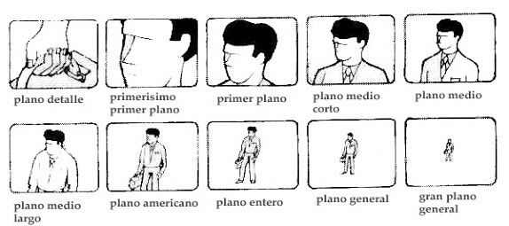**Planos fotográficos y tiros de cámara**

**Planos**

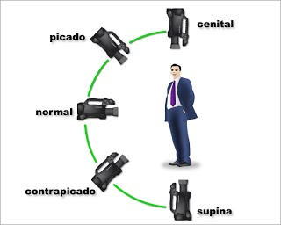 **Tiros de cámara**

**¿Cómo se revela una fotografía?**

Actualmente por medio de los teléfonos celulares solamente se captura una fotografía en segundos, se presiona el icono de cámara, la cámara física dibuja la imagen de lo retratado por medio de la absorción de luz en un sensor y ese sensor transforma esa luz en una fotografía digital. La fotografía clásica funciona un poco diferente a la actual, el mecanismo análogo no dibuja con luz sobre un sensor si no que dibuja sobre un material sensible a la luz, puede ser un papel especial o un rollo fotográfico (negativo), lo que en verdad importa es que para 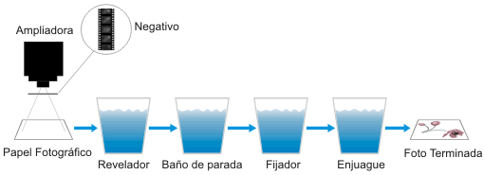poder ver el producto, se debe revelar la imagen, para lo cual se utiliza el siguiente proceso.

**Formato de entrega:** Revisión del cuaderno por parte del profesor de manera presencial el día 11 de junio a las 11:00 AM o por correo electrónico mediante fotografías.

**Términos de entrega y responsabilidades:**

* Entrega física, por correo electrónico o también vía wsp al profesor(a) jefe, especificando el reenvió al profesor Angelo Pastenes, se debe tomar registro fotográfico y explicarlas detalladamente por audio o mensaje escrito.
* Los estudiantes deben preocuparse por la puntualidad en la entrega.
* Los estudiantes deben desarrollar el trabajo en el formato solicitado por el profesor.

**Para consultas y dudas:**

Pueden enviarme la actividad y todas las consultas relacionadas a ella por medio del correo [angelonicolaspastenes@gmail.com](mailto:angelonicolaspastenes@gmail.com) antes de las 13:00 PM de lunes a jueves, adjuntando el nombre del o la estudiante y su curso. Pueden también preguntarme y solicitarme indicaciones por medio del watsapp del profesor jefe, el profesor(a) jefe tiene mi contacto y puede comunicarse conmigo en el mismo horario antes mencionado dando a conocer la situación, **no entrego mi watsapp a apoderados debido a que es totalmente personal, ni respondo mis redes sociales personales**.